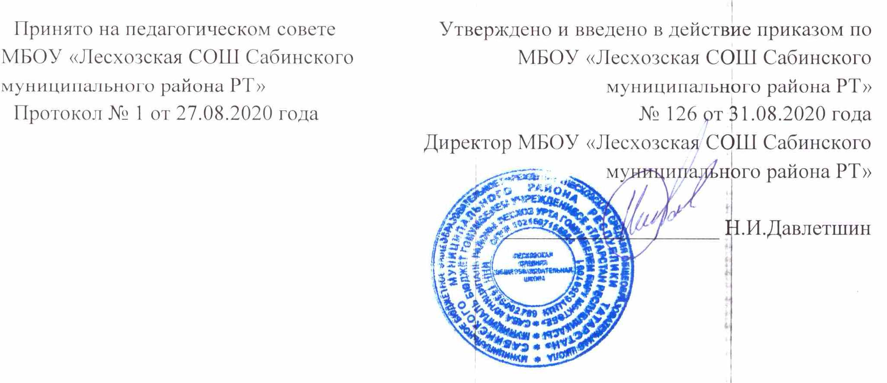

Положение
о военно-патриотическом отряде «Юнармия»
Муниципального бюджетного общеобразовательного учреждения
«Лесхозская средняя общеобразовательная школа» Сабинского муниципального района республики Татарстан

1. Общие положения

1.1. Настоящее Положение разработано в соответствии с Законом РФ и РТ «Об образовании», Конституцией РФ и РТ, действующим федеральным, республиканским законодательством, решениями Министерства по делам молодежи, спорту и туризму Республики Татарстан, Министерства образования и науки Республики Татарстан, Уставом МБОУ «Лесхозская СОШ» и регулирует деятельность военно-патриотического отряда «Юнармия».
1.2. В своей деятельности военно-патриотический отряд руководствуется Конституцией РФ и РТ, действующим федеральным, республиканским законодательством, решениями Министерства по делам молодежи, спорту и туризму Республики Татарстан, Министерства образования и науки Республики Татарстан, Уставом МБОУ «Лесхозская СОШ» и настоящим Положением.
1.3. За отрядом «Юнармия» закрепляется руководитель из числа учителей, педагогов МБОУ «Лесхозская СОШ» приказом директора школы.
1.4. Создание отряда обсуждается с родителями, учащимися и оформляется приказом по МБОУ «Лесхозская СОШ».
1.5. Предусматривается участие членов отрядов во внутришкольных, районных, городских, зональных, республиканских соревнованиях, конкурсах, семинарах, учебах.

2. Цели и задачи

Цель:
поддержка государственных и общественных инициатив, направленных на укрепление обороноспособности Российской Федерации.

Задачи:
- реализация государственной молодёжной политики Российской Федерации;
- воспитание чувства патриотизма, приверженности идеям интернационализма, дружбы и войскового товарищества, противодействия идеологии экстремизма;
- воспитание уважения к Вооружённым Силам России, формирование положительной мотивации к прохождению военной службы, всесторонняя подготовка к исполнению воинского долга;
- изучение истории страны и военно-исторического наследия Отечества, развитие краеведения;
- пропаганда здорового образа жизни, укрепление физической закалки и выносливости;
- приобщение к военно-техническим знаниям и техническому творчеству;
- совершенствование ценностно-ориентированных качеств личности, обеспечение условий для самовыражения обучающихся, их творческой активности;
- содействие развитию активной гражданской позиции подростков.

3. Организация и структура

3.1. Высшим руководящим органом отряда является сбор, который созывается штабом отряда не менее одного раза в четверть. Внеочередные слеты могут созываться по решению штаба отряда, а также по требованию руководящих органов движения, регионального отделения, местного отделения движения или не менее 1/2 участников движения, состоящих на учете в отряде;
3.2. Деятельность сбора отряда осуществляется в соответствии с Уставом Всероссийского детско-юношеского военно-патриотического общественного движения «Юнармия»;
3.3. Постоянно действующим коллегиальным руководящим органом отряда является штаб отряда, избираемый сбором отряда сроком на 1 год и возглавляемый командиром отряда и его заместителем – начальником штаба. Количественный и персональный состав штаба отряда, порядок избрания и прекращения полномочий его членов определяется слетом отряда;
3.4. Заседания штаба отряда проводятся не реже, чем один раз в месяц и созываются начальником штаба юнармейского отряда движения;
3.5. Штаб отряда:
− выполняет решения вышестоящих органов движения, определяет приоритетные направления своей деятельности с учетом решений слета, главного штаба движения, слета регионального отделения движения, слета местного отделения движения, штаба местного отделения движения, интересов участников отряда;
− представляет интересы отряда в пределах территории своей деятельности;
− в установленном порядке взаимодействует с органами государственной власти и органами местного самоуправления, общественными объединениями и иными организациями и предприятиями любых организационных форм;
− принимает решения о созыве слета отряда;
− осуществляет учет участников отряда;
3.6. Управление отрядом осуществляется руководителем, назначенным директором МБОУ «Лесхозская СОШ». Методическое руководство деятельностью отряда осуществляется заместителем директора по воспитательной работе.
3.7. Руководитель отряда:
− направляет работу отряда;
− организует внутришкольные соревнования и военно-патриотические праздники, предусмотренные планом работы отряда;
− поддерживает контакт с районными патриотическими организациями;
− постоянно следит за соблюдением санитарно-гигиенических норм и состоянием спортивных сооружений и снарядов во время проведения мероприятий;
− обеспечивает безопасность детей при проведении мероприятий и занятий.

4. Обязанности и права отряда

4.1. Участники отряда имеют право:
4.1.1. Принимать участие в мероприятиях отряда, его занятиях;
4.1.2. Принимать участие в общих собраниях отряда с правом решающего голоса;
4.1.3. Вносить предложения по совершенствованию работы отряда;
4.1.4. Избирать и быть избранным в штаб отряда;
4.1.5. Пользоваться имуществом отряда;
4.1.6. Получать характеристику-рекомендацию при проявлении определенных способностей для поступления в военные учебные заведения;
5.2. Участники отряда обязаны:
5.2.1. Соблюдать настоящее положение, проявлять инициативу в работе отряда;
5.2.2. Соблюдать при проведении мероприятий отряда дисциплину и технику безопасности;
5.2.3. Совершенствовать свою общеармейскую и физическую подготовку, воспитывать в себе и окружающих активную жизненную позицию;
5.2.4. Бережно и аккуратно относиться к имуществу отряда, принимать все меры к обеспечению его сохранности.

5. Основные принципы и направления работы

5.1. Основными принципами деятельности отряда являются:
− принцип добровольности;
− принцип взаимодействия;
− принцип учета индивидуальных и возрастных особенностей;
− принцип преемственности;
− принцип самостоятельности;
− принцип ответственности;
− принцип равноправия и сотрудничества;
− принцип гласности;
− принцип коллективности,
− принцип ответственности за собственное развитие.
5.2. Основными направлениями деятельности отряда являются:
− историко-краеведческое;
− оборонно-спортивное;
− нравственное (участие в различных значимых мероприятиях района и области, саморазвитие).
Формы и методы работы применяются с учётом возрастных особенностей обучающихся.

6. Деятельность отряда

6.1. Отряд осуществляет свою деятельность на базе школы, а также взаимодействует с организациями, деятельность которых направлена на духовно-нравственное, патриотическое и физическое развитие обучающихся;
6.2. Отряд определяет профиль своей деятельности и планирует работу;
6.3. Отряд участвует в военно-спортивных и юнармейских играх, соревнованиях, экскурсиях, походах, сборах и т.п.;
6.4. Отряд участвует в поисковых экспедициях, содержании памятников воинской славы и уходе за ними;
6.5. Отряд ведет информационную деятельность в области развития гражданственности и патриотизма обучающихся;
6.6. Отряд оказывает шефскую помощь ветеранам Великой Отечественной войны, труда, семьям военнослужащих, погибших при исполнении воинского долга;
6.7. Отряд имеет свою эмблему, девиз, форму одежды.

7. Документация

7.1. приказ директора ОУ о создании отряда «Юнармия»;
7.2. положение об отряде «Юнармия»;
7.3. план работы отряда «Юнармия» на текущий год.
7.2. Протоколы заседаний.

